LAPORAN
PERANCANGAN WEBSITE PROPHECY WEDDING INC.

Disusun untuk Memenuhi Tugas Besar Mata Kuliah E-Bisnis
Dosen Pengampu:
Nizar Rabbi Radliya, S.Kom., M.Kom



Oleh:
Muhammad Harits Ar-Razi (10522184)
Daffon Salman A. (10522212)
Vareza Intan Prisilia (10522906)
M. Syafiq Haykal Malik (10522188)
Gelar Ramadhan (10522211)

PROGRAM STUDI SISTEM INFORMASI
FAKULTAS TEKNIK DAN ILMU KOMPUTER
UNIVERSITAS KOMPUTER INDONESIA
2025

BAB I
PENDAHULUAN

1.1. Latar Belakang
Pemanfaatan teknologi informasi sudah seharusnya dimanfaatkan sebagai sarana dalam mempercepat proses bisnis. Teknologi informasi bisa dijadikan sebagai saran promosi bisnis dalam mempercepat penyebaran informasi kepada calon pelanggan. Salah satunya adalah Sistem Informasi yang berbasiskan website (Maita and Adawiyah 2017). Teknologi tidak hanya berfungsi sebagai media promosi, tetapi juga sebagai sarana untuk meningkatkan efektivitas operasional dan kualitas layanan bagi pengguna. Sistem informasi berbasis website merupakan salah satu bentuk pemanfaatan teknologi yang dapat menyediakan kemudahan akses informasi serta mempercepat proses reservasi layanan oleh calon pelanggan
Bisnis perlu adanya pembaharuan dalam berinovasi bisnis, bisnis akan semakin berkembang jika bisa mengikuti era perkembangan teknologi ini, banyak orang yang telah menggunakan teknologi dalam aktivitas sehari-hari. Beberapa sektor juga telah menggunakan teknologi untuk mendukung operasi mereka (Kivania et al., n.d.). Namun, kenyataannya masih banyak penyedia jasa Wedding Organizer yang mengandalkan proses manual dalam hal reservasi, pengelolaan jadwal, maupun koordinasi tim. Proses tradisional seperti datang langsung ke vendor untuk mendapatkan informasi dinilai tidak efisien dari segi waktu, tenaga, dan biaya. Dari hasil pembahasan tentang aplikasi pemesanan paket pernikahan pada shafa griya manten berbasis web maka dapat disimpulkan bahwa pengguna dapat dengan mudah memesan paket wedding sesuai keinginan pelanggan dimana pun dan kapan pun tanpa bertemu dengan penyedia.(Teguh, n.d.)
Di era modern ini, pasangan calon pengantin tidak hanya mencari kualitas layanan yang prima, tetapi juga menuntut proses perencanaan yang efisien. Selain kemudahan akses, kompleksitas yang melekat pada persiapan pernikahan melibatkan koordinasi antara berbagai pihak menjadi tantangan tersendiri bagi calon pengantin. Hal terebut berdampak pada penyewa harus datang secara langsung ke lokasi untuk mengetahui layanan apa saja yang disediakan dan dinilai tidak efisien dalam segi waktu,tenaga dan biaya.
Pertama, tidak adanya teknologi dalam proses reservasi yang tersedia membuat calon penyewa harus datang ke kantor untuk mengetahui informasi tentang layanan kebutuhan pernikahan suatu vendor. Hal ini dianggap tidak efektif dan efisien karena dapat menyebabkan antrean yang panjang dan waktu layanan lama sehingga memakan waktu bagi calon pengantin yang memiliki jadwal padat menjelang pernikahan. Kondisi ini juga tidak sesuai dengan tuntutan digital dimana pelanggan mengharapkan kemudahan akses 24/7 dan layanan yang cept tanpa hambatan ruang dan waktu.
Kedua, tidak adanya sistem yang terintegrasi dengan pembayaran digital sehingga pelanggan harus melakukan pembayaran secara terpisah seperti transfer manual atau pembayaran tunai ditempat. Proses pembayaran manual rawan terjadi kesalahan dan rawan kehilangan data pembayaran. Untuk menyelesaikan masalah tersebut, dirancang website yang dilengkapi dengan fitur payment gateway untuk menyelesaikan transaksi secara digital dan instan melalui berbagai metode pembayaran digital.
Ketiga, dalam lingkungan bisnis kepercayaan publik sangat memberikan point utama bagi pasangan yang ingin mencari sebuah vendor. Adanya modul customer relationship memungkinkan pelanggan memberikan umpan balik, komentar dan review berdasarkan layanan yang telah mereka terima. Fitur tersebut juga dapat memudahkan perusahaan untuk mengukur tingkat kepuasan pelanggan secara objektif, peningkatan kualitas layanan berkelanjutan dan pembentukan reputasi positif dimata calon penyewa sehingga menarik pelanggan baru.
Keempat, Vendor Application menyediakan layanan kolaborasi berbagai vendor yang dirancang untuk memfasilitasi interaksi dan kerja sama antara perusahaan dengan berbagai mitra penyedia vendor. Fitur ini memperbarui status ketersediaan secara real time untuk mengelola kontrak booking by date, menghilangkan silo informasi antar vendor, dan mngurangi ketergantungan pada komunikasi manual sehingga mempercepat proses booking.
Dan yang terakhir adalah Autentifikasi Admin. Tidak adanya admin menimbulkan serangkaian hambatan operasional bagi perusahaan, seperti tidak adanya individu yag bertanggung jawab penuh atas tugas non-teknis seperti entri data, verifikasi pembayaran,dokumen dan pengarsipan. Tanpa penanggung jawab yang jelas menyebabkan perusahaan kesulitan memantau dan mengelola operasional yang berdampak negatif terhadap kepuasan pelanggan karena lambatnya respon.
Berdasarkan permasalahan tersebut, dibutuhkan solusi digital yang tidak hanya menyederhanakan proses bisnis, tetapi juga meningkatkan kualitas layanan melalui sistem yang terintegrasi. Oleh karena itu, dirancang sebuah aplikasi berbasis web yang dinamakan Prophecy Wedding Inc. untuk memudahkan pelanggan melihat dan melakukan reservasi paket pernikahan. Aplikasi ini Mengelola semua aspek pernikahan dalam satu sistem, seperti jadwal, tugas, dan koordinasi tim dalam membantu memastikan bahwa semua persiapan berjalan sesuai dengan waktu yang ditentukan. Hal ini memudahkan mereka merencanakan dan mengamankan tanggal pernikahan tanpa perlu melalui prosedur manual yang memakan waktu, sehingga meningkatkan efisiensi dan pengalaman pelanggan sejak interaksi awal.
Selain menyediakan kemudahan bagi pelanggan, Prophecy Wedding Inc. juga berfungsi sebagai alat pengelolaan internal bagi tim penyelenggara, mencakup manajemen jadwal, tugas, koordinasi vendor, dan pelacakan progres persiapan secara real time. Dengan penerapan teknologi ini, Prophecy Wedding Inc. diharapkan mampu meningkatkan efektivitas operasional, konsistensi pelayanan, serta memberikan pengalaman terbaik bagi pasangan calon pengantin sejak proses awal hingga pelaksanaan acara.

1.2. Rumusan Masalah
Rumusan masalah disusun untuk mengidentifikasi berbagai permasalahan yang menjadi dasar dalam perancangan dan pengembangan sistem, sehingga solusi yang dihasilkan dapat menjawab kebutuhan pengguna serta mendukung proses bisnis secara efektif. Adapun rumusan masalah sebagai berikut:
- Bagaimana merancang sistem e-business yang dapat memfasilitasi pemesanan layanan pernikahan secara online melalui fitur book by date?
- Bagaimana mengintegrasikan manajemen vendor, pembayaran, dan review dalam satu platform yang mudah digunakan?
- Bagaimana menyediakan sistem admin dan dashboard yang mampu memonitor layanan, jadwal, serta progres proyek secara efisien?

1.3. Tujuan dan Manfaat
Adapun tujuan dan manfaat dari perancangan ini sebagai berikut:

1.3.1. Tujuan
Tujuan perancangan ini dirumuskan untuk menjelaskan arah dan hasil yang ingin dicapai melalui pengembangan sistem, baik dari sisi fungsionalitas, efisiensi operasional, maupun peningkatan kualitas layanan. Adapun tujuan dari perancangan platform Prophecy Wedding adalah sebagai berikut:
- Mengembangkan platform e-business Prophecy Wedding yang terintegrasi dan user friendly.
- Menghadirkan fitur pemesanan berdasarkan tanggal, manajemen vendor, dan modul pembayaran digital.
- Meningkatkan efisiensi operasional, transparansi layanan, dan kenyamanan bagi pengguna.

1.3.2. Manfaat
Manfaat perancangan ini menjelaskan kontribusi dan nilai tambah yang dihasilkan dari pengembangan sistem, baik bagi pengguna, pihak vendor, maupun pihak pengelola secara keseluruhan. Adapun manfaat dari sisi pengguna, vendor, dan pengelola sebagai berikut:
- Manfaat bagi pengguna:
- Memudahkan pemesanan tanggal dan layanan melalui fitur book-by-date.
- Memperoleh informasi vendor, harga, paket, hingga review dan portofolio dalam satu tempat.
- Mendapatkan pengalaman pemantauan proyek yang lebih transparan melalui dashboard.

- Manfaat bagi vendor:
- Membantu vendor mengelola jadwal dan meningkatkan peluang pemesanan.
- Mempermudah promosi layanan melalui portofolio dan ulasan dari pengguna.

- Manfaat bagi pengelola:
- Meningkatkan efisiensi operasional melalui integrasi sistem manajemen layanan.
- Meningkatkan pemasukan melalui berbagai sumber pendapatan (paket, custom, add-on).
- Memperkuat brand melalui website portofolio dan integrasi media sosial.
- Mempermudah pencatatan keuangan dan rekonsiliasi pembayaran.

1.4. Batasan Masalah
Perancangan ini memiliki beberapa batasan agar ruang lingkup pembahasan lebih terarah dan tidak melebar dari tujuan utama pengembangan sistem. Adapun batasan masalah yang ditetapkan adalah sebagai berikut:
- Ruang Lingkup Layanan (Product Service)
- Perancangan sistem dibatasi hanya pada proses reservasi dan pengelolaan layanan jasa pernikahan secara digital melalui website Prophecy Wedding.
- Sistem tidak mencakup pengelolaan teknis pelaksanaan acara pernikahan di lapangan maupun koordinasi operasional secara langsung pada hari pelaksanaan acara.

- Sistem Monetasi dan Pembayaran
- Sistem pembayaran dibatasi pada mekanisme pembayaran uang muka (down payment) sebesar 50% pada saat penandatanganan kontrak, serta pelunasan sisa pembayaran sebesar 50% yang dilakukan maksimal dalam waktu 7 (tujuh) hari kerja setelah pembayaran DP.
- Website hanya mendukung pengunggahan bukti pembayaran melalui formulir yang disediakan dengan batas waktu maksimal 1×24 jam, baik melalui transfer bank maupun pembayaran tunai.
- Sistem tidak mengimplementasikan payment gateway otomatis, melainkan hanya berfungsi sebagai media konfirmasi pembayaran.
- Informasi progres pengerjaan layanan di lapangan disampaikan melalui media WhatsApp, sedangkan website hanya memberikan notifikasi pop-up terkait status pembayaran secara berkala.
- Website menyediakan fitur undangan digital yang dapat diakses oleh pelanggan pada H-7 sebelum pelaksanaan acara pernikahan.

- Ulasan dan Interaksi Pelanggan (Costumer Review)
- Sistem hanya menampilkan ulasan dan penilaian dari pelanggan setelah acara pernikahan selesai dilaksanakan.
- Halaman utama website menampilkan hasil ulasan berupa rating bintang dengan skala 1 sampai 5 serta dokumentasi hasil acara yang diunggah oleh pelanggan.
- Interaksi antara calon pelanggan dan pihak pengelola dibatasi pada fitur Frequently Asked Questions (FAQ), di mana admin hanya berperan dalam memberikan jawaban atas pertanyaan umum terkait layanan pernikahan. Sistem tidak menyediakan fitur komunikasi langsung secara real-time.
- Aplikasi Vendor (Vendor Application)
- Sistem hanya menerima pendaftaran vendor yang berdomisili di Kota Bandung dan sekitarnya.
- Pengelolaan vendor dibatasi pada pengecekan ketersediaan jadwal. Apabila terjadi benturan jadwal, vendor diwajibkan memberikan konfirmasi maksimal dalam waktu 3 (tiga) hari setelah proses verifikasi pesanan dari klien.
- Sistem tidak membahas pengelolaan kontrak internal vendor maupun sistem evaluasi kinerja vendor secara mendalam.

- Autentikasi dan Hak Akses
- Sistem autentikasi dibatasi pada proses pembuatan akun, login, serta penyimpanan data pengguna ke dalam basis data.
- Panel Admin (CMS) hanya memungkinkan admin untuk melakukan login dan mengelola data yang tersedia dalam sistem.
- Sistem tidak mengimplementasikan mekanisme autentikasi lanjutan seperti manajemen hak akses bertingkat atau keamanan tingkat lanjut.

- Batasan Teknis Pengembangan Sistem
- Sistem dikembangkan dalam bentuk aplikasi berbasis web dan tidak mencakup pengembangan aplikasi mobile.
- Pembahasan aspek keamanan sistem dibatasi pada tingkat dasar dan tidak mencakup pengujian keamanan secara mendalam.
- Pengujian sistem dibatasi pada pengujian fungsionalitas untuk memastikan sistem berjalan sesuai dengan kebutuhan pengguna.

BAB II
LANDASAN TEORI

2.1. Konsep Dasar E-Business
Konsep dasar E-Business dipahami sebagai penggunaan teknologi digital dan jaringan internet dalam aktivitas pembelian atau penjualan barang dan jasa, melayani pelanggan, berkolaborasi dengan mitra bisnis, melakukan komunikasi dan transaksi dalam organisasi. Berikut adalah uraian definisi, karakteristik, dan model E-Business yang mendukung dalam perancangan ini.

2.1.1. Definisi E-Business
E-Business atau Electronic business dapat didefinisikan sebagai aktivitas yang berkaitan secara langsung maupun tidak langsung dengan proses pertukaran barang atau jasa dengan memanfaatkan internet sebagai medium komunikasi dan transaksi,dan salah satu aplikasi teknologi internet yang merambah dunia bisnis internal, melingkupi sistem, pendidikan pelanggan, pengembangan produk, dan pengembangan usaha. E-Business merupakan konsep berbisnis yang memanfaatkan teknologi informasi dan komunikasi untuk menjalankan dan mengintegrasikan seluruh proses bisnis secara digital mulai dari pemasaran, penjualan, pelayanan pelanggan, hingga pengelolaan hubungan dengan mitra dan manajemen perusahaan. E-Business merupakan transformasi proses bisnis agar menjadi lebih efektif dan efisien serta kompetitif dalam menghadapi perkembangan ekonomi digital.

2.1.2. Karakteristik E-Business
Infrastruktur E-Business harus memiliki karakteristik berupa connectivity, compatibility, dan modularity serta memiliki personel IT yang mempunyai keahlian dan pengetahuan yang memadai. Berikut adalah penjelasan mengenai karakteristik E-Business:
- Compability
Compability merupakan kemampuan untuk membagikan berbagai macam informasi melalui komponen teknologi di dalam perusahaan secara menyeluruh. Compatibility ini membantu perusahaan untuk memberdayakan karyawan, menghasilkan data yang berisi informasi dan ketersediaan pengetahuan di dalam perusahaan.
- Connectivity
Connectivity merupakan konsep untuk menghubungkan semua pengguna, area fungsional dan aplikasi perusahaan yang memungkinkan untuk berbagi informasi sehingga berdampak pada perluasan implementasi aplikasi. Informasi yang dibagi oleh pengguna disediakan oleh berbagai aplikasi yang dimiliki perusahaan di mana aplikasi ini sedikit banyaknya akan bernilai jika aplikasi dibentuk dan digunakan sebagaimana yang diinginkan oleh perusahaan.
- Modularity
Modularity merupakan pemberian kemampuan terhadap perusahaan untuk membangun aplikasi baru dengan cepat dan memodifikasi aplikasi eksisting berdasarkan konsep di mana aplikasi perangkat lunak lebih mudah dikelola ketika rutinitas yang dibutuhkan dilaksanakan dengan menggunakan modul terpisah.
- Highly-Skilled IT Personel
Highly-Skilled IT Personel merupakan bagian yang sangat penting bagi implementasi aplikasi. Profesional ini mengetahui bagaimana menggunakan sumber daya IT yang dimiliki perusahaan dan teknologi lain diluar perusahaan. Profesional IT juga memiliki pengetahuan mengenai bisnis proses perusahaan yang digunakan untuk menerapkan aplikasi baru maupun aplikasi bisnis eksisting yang dapat mendukung strategi bisnis perusahaan.

2.1.3. Model E-Business
Model E-Business yang kami gunakan dalam perancangan website Prophecy Wedding Inc. ini adalah Business to Customer (B2C) dan Business to Business (B2B). Berdasarkan sisi B2C, platform menyediakan layanan pencarian, perbandingan paket,booking, dan pembayaran. Sementara itu dari sisi B2B, platform menjalin dan membuka layanan kerja sama dengan berbagai vendor sebagai mitra bisnis.

2.2. Kajian Terkait (Literatur Review)
Dalam perancangan ini , penulis meninjau dan memilah beberapa penelitian terdahulu yang relevan dengan topik yang dibahas sebagai referensi dan pembanding. Kajian ini bertujuan untuk menyempurnakan kekurangan yang ada pada sistem pendahulunya dan memastikan pembaruan dari peracangan yang dibangun.
Penelitian pertama dilakukan oleh Fitri Ayu dan Nel Fitri (2019) yang merancang sistem informasi pemesanan Wedding Organizer secara online. penelitian ini menunjukkan bahwa sistem berbasis web mampu menggantikan proses pemesanan manual yang sebelumnya mengharuskan pelanggan datang langsung ke lokasi. Dengan adanya fitur pemesanan online, pelanggan dapat melihat informasi paket pernikahan, melakukan pemesanan, serta memperoleh konfirmasi layanan dengan lebih cepat dan efisien. hasil penelitian ini menegaskan bahwa digitalisasi layanan Wedding Organizer dapat meningkatkan efisiensi waktu, mengurangi kesalahan pencatatan, serta memperluas jangkauan pemasaran jasa pernikahan.
Selanjutnya, penelitian oleh Gina Dewi Sonia dan Mumuh Abdu Somad (2024) membahas pengembangan sistem informasi booking online Wedding Gallery berbasis aplikasi. Meskipun berbasis mobile, penelitian ini memiliki kesamaan konsep dengan sistem Wedding Organizer berbasis web, khususnya pada proses reservasi layanan secara digital. Sistem yang dikembangkan memungkinkan pelanggan melakukan pemesanan, melihat detail layanan, serta mengelola jadwal tanpa harus berinteraksi langsung dengan pihak penyedia jasa. penelitian ini menegaskan bahwa sistem booking online mampu meningkatkan kenyamanan pelanggan serta memberikan kemudahan dalam pengelolaan data pemesanan dan layanan, yang relevan dengan konsep e-business pada Prophecy Wedding Inc.
Penelitian lain yang relevan dilakukan oleh Annisha Selvira dkk. (2024) yang merancang sistem informasi booking Wedding Planner berbasis website pada Harum Senja Decoration. Penelitian ini menitikberatkan pada perancangan sistem reservasi online yang dilengkapi dengan modul admin untuk pengelolaan data pelanggan, paket layanan, dan jadwal pemesanan. hasil penelitian menunjukkan bahwa sistem berbasis web dapat membantu pihak Wedding Planner dalam mengelola operasional secara lebih terstruktur dan meminimalkan kesalahan yang sering terjadi pada proses manual. Sistem ini juga memberikan kemudahan bagi pelanggan dalam memperoleh informasi layanan serta melakukan pemesanan secara fleksibel, sehingga sejalan dengan tujuan pengembangan website Prophecy Wedding Inc.
Selain itu, ada penelitian oleh Muhammad Ibnu Affan dkk. (2023) mengembangkan SISWO (Sistem Informasi Wedding Organizer) berbasis web sebagai solusi bagi pasangan calon pengantin dalam mempersiapkan pernikahan. Sistem ini menyediakan fitur pemesanan paket pernikahan, konfirmasi pembayaran melalui unggah bukti transfer, serta modul ulasan (review) pelanggan setelah layanan selesai. Keberadaan fitur admin memungkinkan pengelola memverifikasi pembayaran, memantau pemesanan, dan mengevaluasi kepuasan pelanggan berdasarkan ulasan yang diberikan. Penelitian ini menunjukkan bahwa integrasi reservasi, pembayaran, dan feedback pelanggan dalam satu platform dapat meningkatkan transparansi layanan serta kepercayaan pelanggan, yang sangat relevan dengan rancangan sistem e-business Prophecy Wedding Inc.
Berdasarkan beberapa penelitian tersebut, dapat disimpulkan bahwa pengembangan sistem informasi berbasis web pada layanan Wedding Organizer mampu memberikan solusi terhadap permasalahan pemesanan manual, pengelolaan jadwal, pembayaran, dan evaluasi layanan. Penelitian-penelitian terdahulu tersebut menjadi dasar dan pembanding dalam perancangan website Prophecy Wedding Inc., khususnya dalam penerapan fitur reservasi online, manajemen layanan, sistem admin, serta ulasan pelanggan guna meningkatkan efisiensi operasional dan kualitas pengalaman pengguna.

2.3. Teknologi Pendukung
Perancangan website E-Business Prophecy Wedding Inc. didukung oleh beberapa teknologi utama yang berperan penting dalam membangun aplikasi berbasis web yang interaktif, mudah diakses, dan sesuai dengan kebutuhan pengguna. Teknologi pendukung yang digunakan masing-masing memiliki fungsi spesifik dalam perancangan dan implementasi sistem.

2.3.1. Web
Web merupakan fasilitas hypertext untuk menampilkan data berupa teks, gambar, suara, animasi, dan data multimedia lainnya jika ingin meguasai web maka perlu mengenal itu bahasa HTML dan PHP. HTML merupakan bahasa pemrogrman web yang merupakan pada kategori script client side sedangkan PHP merupakan salah satu script (perintah-perintah program) server side yang sangat populer diterapkan dalam sebuah web. Web dapat menjadi alat untuk mempromosikan suatu produk maupun diri sendiri jika ingin terkenal lewat web. Web mengalami perkembangan yang sangat pesat dewasa ini. Mulai dari situs web e-commerce sampai web non-profit. Situs/web dapat dikategorikan menjadi dua yaitu web statis dan web dinamis.
- Web Statis
Web statis adalah web yang berisi/menampilkan informasi-informasi yang sifatnya statis (tetap). Disebut statis karena pengguna tidak dapat berinteraksi dengan web tersebut. Singkatnya, untuk mengetahui suatu web bersifat statis atau dinamis dapat dilihat dari tampilannya. Jika suatu web hanya berhubungan dengan halaman web lain dan berisi informasi yang tetap maka web tersebut disebut dengan web statis. Pada sebuah web statis, pengguna hanya dapat melihat isi dokumen pada halaman web dan apabila diklik akan berpindah ke halaman web yang lain. Interaksi pengguna hanya terbatas dapat melihat informasi yang ditampilkan, tetapi tidak dapat mengolah informasi yang dihasilkan. Web statis biasanya merupakan HTML yang ditulis pada editor teks dan disimpan dalam bentuk .html atau .htm.
- Web Dinamis
Web dinamis adalah sebuah web yang menampilkan informasi serta dapat berinteraksi dengan pengguna. Web yang dinamis memungkinkan pengguna untuk berinteraksi menggunakan form sehingga dapat mengolah informasi yang ditampilkan web dinamis bersifat interaktif, tidak kaku, dan terlihat lebih indah.

2.3.2. HTML
Hypertext Markup Language (HTML). Disebut Hypertext karena di dalam script HTML kita bisa membuat sebuah teks menjadi link yang bisa menavigasikan user ke halaman lain dengan meng-klik teks tersebut. Teks yang ber-link inilah yang disebut Hypertext karena hakikat sebuah website adalah dokumen yang mengandung banyak link untuk menghubungkan satu dokumen dengan yang lainnya. Disebut Markup Language karena script HTML menggunakan tanda (dalam bahasa inggris disebut “Mark”) untuk menandai bagian-bagian dari teks agar teks itu memiliki tampilan/fungsi tertentu. Dalam praktiknya tanda atau mark disebut dengan istilah “tag” . HTML itu sendiri merupakan bahasa dasar pembuatan web. HTML menggunakan tanda atau mark, untuk menandai bagian-bagian dari text. HTML disebut sebagai bahasa dasar, karena dalam membuat web, jika hanya menggunakan HTML maka tampilan web terasa hambar.

2.3.3. CSS
Cascading Style Sheet (CSS) merupakan aturan untuk mengatur beberapa komponen dalam sebuah web sehingga akan lebih terstruktur dan seragam. CSS bukan merupakan bahasa pemograman. Sama halnya styles dalam aplikasi pengolahan kata seperti Microsoft Word yang dapat mengatur beberapa style, misalnya heading, subbab, bodytext, footer, images, dan style lainnya untuk dapat digunakan bersama-sama dalam beberapa berkas (file). Pada umumnya CSS dipakai untuk memformat tampilan halaman web yang dibuat dengan bahasa HTML dan XHTML. CSS dapat mengendalikan ukuran gambar, warna bagian tubuh pada teks, warna tabel, ukuran border, warna border, warna hyperlink, warna mouse over, spasi antar paragraf, spasi antar teks, margin kiri, kanan, atas, bawah, dan parameter lainnya. CSS adalah bahasa style sheet yang digunakan untuk mengatur tampilan dokumen. Dengan adanya CSS memungkinkan kita untuk menampilkan halaman yang sama dengan format yang berbeda.

2.3.4. JavaScript
JavaScript merupakan bahasa yang berbentuk kumpulan script yang berfungsi untuk memberikan tampilan yang tampak lebih interaktif pada dokumen web. Dengan kata lain, bahasa ini adalah bahasa pemrograman untuk memberikan kemampuan tambahan ke dalam bahasa pemrograman HTML (HyperText Markup Language) dengan mengijinkan pengeksekusian perintah-perintah pada sisi client, dan bukan sisi server dokumen web. JavaScript bersifat CSPL atau Client Side Programming Language. Client Side Programming Language adalah tipe bahasa pemograman yang pemrosesannya dilakukan oleh client. Aplikasi client yang dimaksud merujuk kepada web browser seperti Google Chrome dan Mozilla Firefox. Dengan demikian, disimpulkan bahwa javascript merupakan bahasa pemrograman yang berbasis client dan script untuk tampilan pendukung pada website sehingga membuat halaman menjadi lebih interaktif.

2.3.5. Visual Studio Code
Visual Studio Code (VS Code) merupakan alat pengembangan yang sangat efektif dan fleksibel untuk pembuatan website. Dengan fitur-fitur seperti integrasi berbagai ekstensi, dukungan lintas platform, dan tampilan antarmuka yang ramah pengguna, VS Code mempermudah proses pengembangan web. VS Code mendukung berbagai bahasa pemrograman, seperti HTML, CSS, JavaScript, dan lainnya, serta menyediakan alat debugging dan kontrol versi (melalui Git), sehingga membantu pengembang untuk menulis, menguji, dan memperbaiki kode dengan lebih efisien. Selain itu, VS Code memiliki fitur IntelliSense yang mempermudah penulisan kode dengan saran otomatis, sehingga meningkatkan produktivitas dan mengurangi kesalahan kode. Kesimpulannya, Visual Studio Code adalah aplikasi yang sangat berguna dalam pengembangan website, yang membantu meningkatkan efisiensi, kecepatan, dan kualitas hasil pekerjaan.

2.3.6. Firebase
Firebase adalah sebuah Backend-as-a-Service (BaaS) yang menyediakan berbagai layanan backend secara otomatis tanpa perlu pengembang mengelola server. Dibangun oleh sebuah startup yang kemudian diakuisisi Google, Firebase membantu pengembang aplikasi untuk fokus pada pengembangan frontend dan pengalaman pengguna (user experience), sementara semua hal terkait backend seperti penyimpanan data, autentikasi pengguna, dan pengelolaan notifikasi ditangani oleh Firebase. Firebase menawarkan berbagai layanan cloud yang dapat diakses secara real-time, menjadikannya pilihan ideal untuk aplikasi dengan kebutuhan pembaruan data yang cepat. Dengan Firebase, pengembang tidak perlu repot dengan konfigurasi server dan infrastruktur, karena semuanya sudah disiapkan oleh platform ini.

2.3.6.1. Cloud Firestore
Firebase digunakan untuk menyimpan dan mengelola data utama website melalui Cloud Firestore, yaitu basis data cloud NoSQL yang fleksibel dan terukur. Cloud Firestore mendukung penyimpanan dan sinkronisasi data secara real-time di berbagai platform termasuk web, sehingga perubahan data dapat langsung terlihat pada antarmuka pengguna tanpa perlu melakukan pemuatan ulang halaman secara manual.

2.3.6.2. Firebase Authentication
Sistem autentikasi pengguna pada Prophecy Wedding diimplementasikan dengan Firebase Authentication, yang menyediakan mekanisme login yang aman menggunakan email dan password serta opsi integrasi autentikasi pihak ketiga. Layanan autentikasi ini membantu dalam menjaga keamanan akses terhadap data administrator dan pengelola konten website, sehingga hanya pengguna berwenang yang dapat melakukan perubahan data sistem.

2.3.6.3. Cloud Storage
Cloud Storage merupakan pengelolaan file media, seperti foto dokumentasi acara pernikahan, digunakan Firebase Cloud Storage sebagai media penyimpanan. Cloud Storage memungkinkan penyimpanan file secara terpusat dan aman, serta memudahkan proses pengambilan dan penampilan media pada website tanpa mengurangi performa sistem.

2.3.7. Next.js
Next.js merupakan framework web berbasis React yang menyediakan struktur lengkap untuk membangun aplikasi web modern, cepat, dan SEO-friendly. Next.js memperluas kemampuan React dengan fitur seperti server-side rendering (SSR), static site generation (SSG), routing otomatis, dan API routes, sehingga memungkinkan aplikasi tidak hanya melakukan rendering di sisi klien tetapi juga di sisi server untuk performa dan visibilitas mesin pencari yang lebih baik.

BAB III
PEMBAHASAN HASIL
3.1. Analisis Kebutuhan Sistem
Analisis kebutuhan sistem adalah tahap penting dalam perancangan aplikasi, di mana semua elemen yang dibutuhkan dalam pengembangan sistem diidentifikasi dan dianalisis. Pada bagian ini, kita akan menjelaskan kebutuhan fungsional dan non-fungsional dari sistem yang akan dikembangkan.
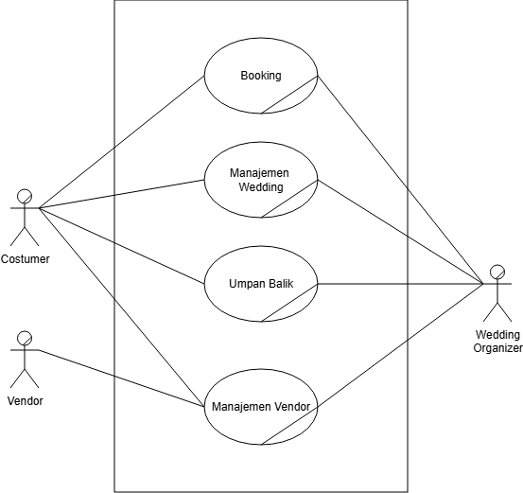
3.1.2. Deskripsi Proses Bisnis yang Diusulkan
Proses bisnis yang diusulkan akan berfungsi sebagai platform e-business yang mengintegrasikan beberapa layanan pernikahan, mulai dari Booking, Manajemen Wedding, Umpan Balik, hingga Manajemen Vendor. Proses bisnis yang diusulkan mencakup:
- Booking: Costumer menghubungi WO untuk menanyakan ketersediaan dan konsultasi terkait dengan biaya dan konsep pernikahan. Setelah itu, WO mengirimkan kontrak kerja sama dengan costumer sebelum pembayaran DP. Jika telah sesuai dengan harapan Costumer, maka proses booking akan dilakukan oleh Costumer.
- Manajemen Wedding: WO mengumpulkan data-data yang diperlukan dari Costumer, mengadakan pertemuan yang diikuti oleh Costumer dan Vendor.
- Manajemen Vendor: WO melakukan kordinasi dengan Vendor dan Costumer terkait dengan konsep acara. Lalu, WO mengoordinasikan seluruh rangkaian acara sesuai rundown yang telah disepakati
- Umpan Balik: Costumer dapat memberikan Umpan Balik untuk membantu calon pengantin lainnya dalam memilih vendor yang tepat, sekaligus memberikan penilaian untuk meningkatkan kualitas layanan.
3.1.3. Identifikasi Aktor dan Alur Proses
Beberapa aktor utama dalam sistem ini adalah:
- Pelanggan (Calon Pengantin): Mengakses website untuk memesan paket pernikahan, memilih vendor, dan melakukan pembayaran.
- Wedding Organizer:
- Vendor: Memverifikasi ketersediaan jadwal mereka dan mengelola pesanan dari pelanggan.
Alur proses utama dalam sistem:
- Pelanggan melakukan pemesanan dengan memilih vendor dan tanggal pernikahan.
- Wedding Organizer Mengkoordinasi, mengelola, menentukan jadwal Metting
- Vendor M

3.2. Perancangan Sistem
Perancangan sistem mencakup gambaran umum sistem, diagram yang menggambarkan interaksi sistem, dan desain antarmuka pengguna. Pada bagian ini, perancangan akan dibahas dalam bentuk diagram dan komponen yang akan diimplementasikan dalam sistem.
3.2.1. Gambaran Umum Sistem
Sistem Prophecy Wedding Inc. akan menjadi aplikasi berbasis web yang terintegrasi dengan berbagai fitur yang dibutuhkan oleh pelanggan dan vendor. Fungsi utama yang harus dicapai oleh sistem ini adalah:
- Reservasi Layanan: Memfasilitasi pelanggan untuk memilih dan memesan paket pernikahan sesuai dengan kebutuhan mereka.
- Pembayaran Digital: Menyediakan mekanisme pembayaran online melalui payment gateway untuk kemudahan transaksi.
- Manajemen Vendor: Mengelola vendor dan mengoordinasikan jadwal mereka secara real-time.
- Customer Relationship Management (CRM): Memfasilitasi feedback dari pelanggan untuk membantu perbaikan kualitas layanan.

3.2.2. Diagram Use Case
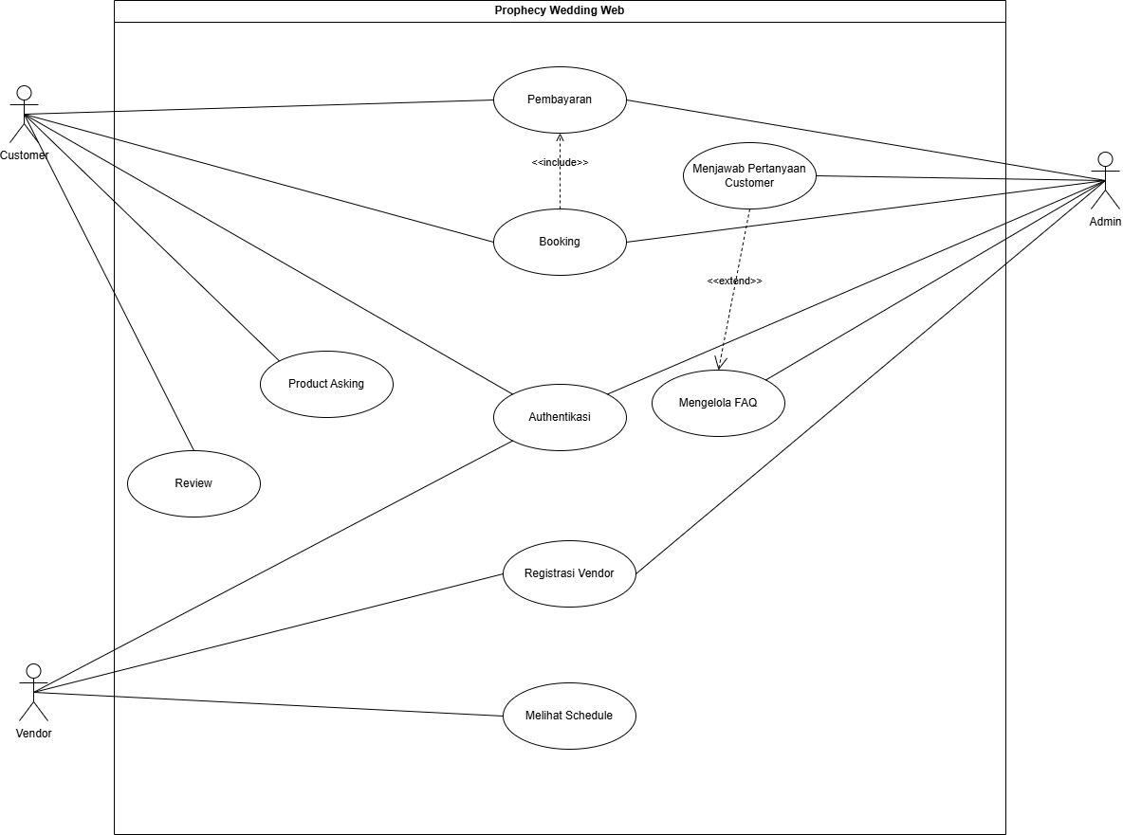

3.2.3. Activity Diagram
3.2.3.1 Proses Pemesanan Layanan (Booking System)
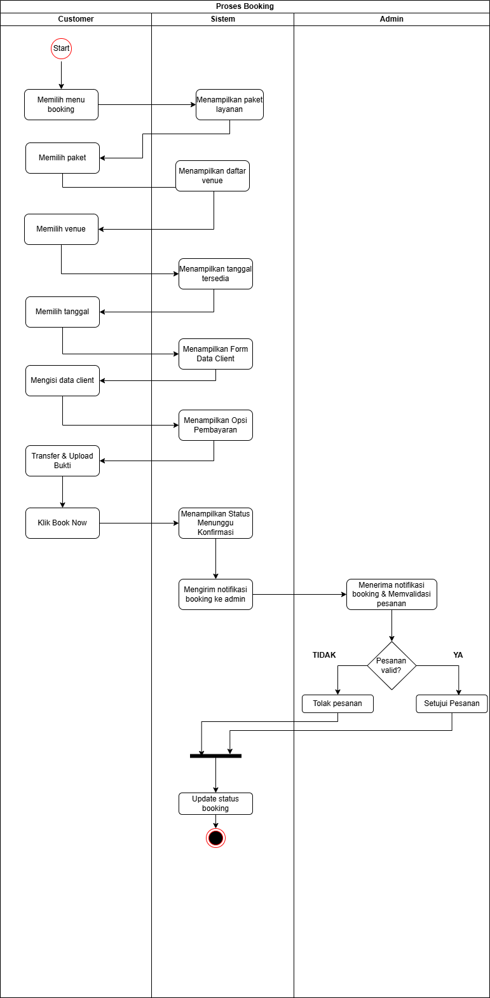
3.2.3.3 Proses Pembayaran Digital (Payment Gateway)
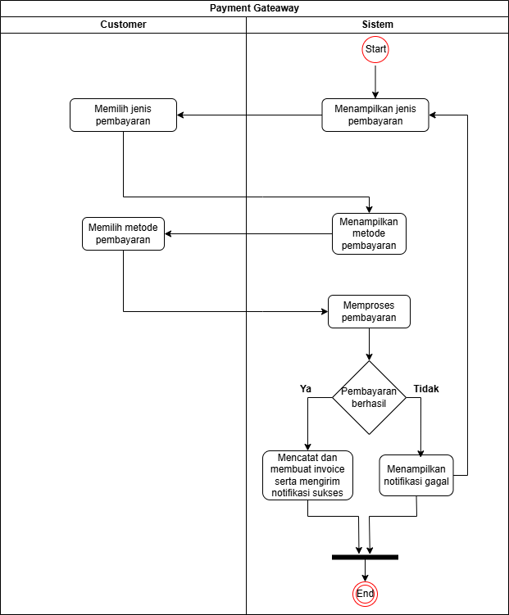

Modul Customer Relationship
3.2.3.4 FAQ (Frequently Asked Question)
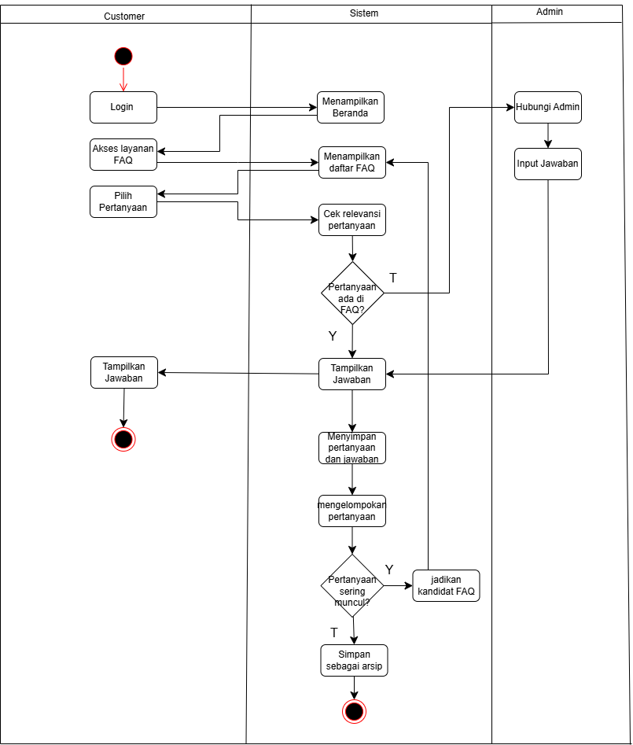

3.2.3.5 Customer Review
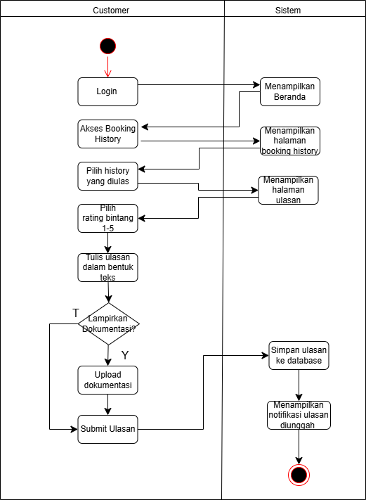

Modul Vendor Management
3.2.3.6 Registrasi Vendor
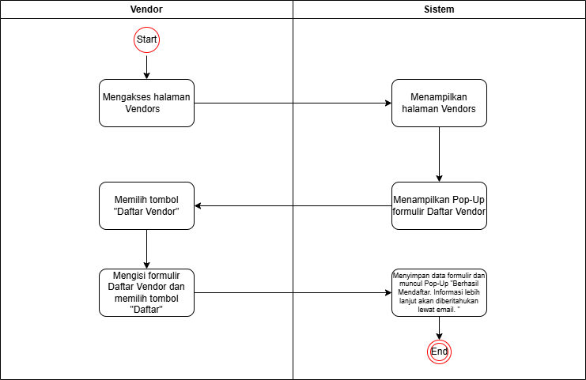
3.2.3.7 Manajemen Jadwal Vendor
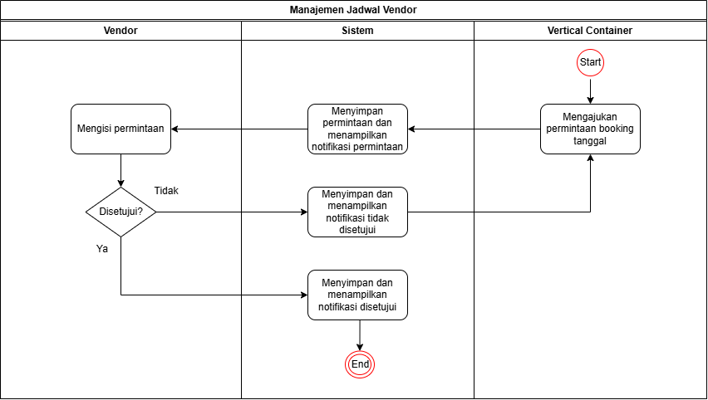

3.2.4. Entity Relational Diagram (ERD)
